ZÁKLADNÍ ŠKOLA VYŽLOVKA
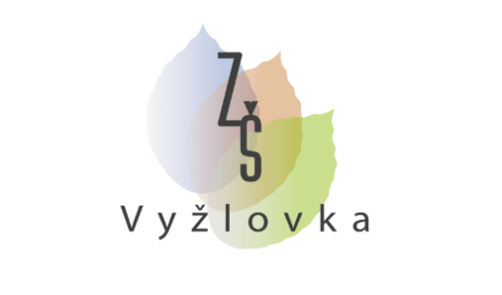
Na Návsi 57, 281 63 Vyžlovka, IČO: 05607248, tel: 702087567, e-mail: zsvyzlovka@gmail.com, www.skola.vyzlovka.cz, ředitelka Mgr.et Mgr. Jana Pelikánová, DiS.

Zápis z jednání ŠKOLSKÉ rady při Základní škole Vyžlovka konané dne 13.10.2023
Přítomni:
Za zákonné zástupce nezletilých žáků: pan Petr Pokorný
Za pedagogické pracovníky: paní Iveta Kršňáková
Za zřizovatele: Paní Eva Menšíková
Host: Ředitelka školy Jana Pelikánová

Průběh jednání:
- Zápis jednání
Zápis jednání provede také paní Menšíková. Rada se dohodla, že zápisy z jednání nebudou na stránkách školy www.skola.vyzlovka.cz, ale jen na nástěnkách školy po dobu 30 dnů.

- Projednání a schválení jednacího řádu školské rady
Ředitelka školy předložila návrh jednacího řádu a ten byl schválen jednohlasně.

- Projednání a schválení výroční zprávy o činnosti Základní školy Vyžlovka za rok 2022/23
Rada schválila výroční zprávu Základní školy Vyžlovka. A plán rozpočtu FKSP. Rada projednala informace z médií, že se bude měnit procento do FKSP.

- Schválení školního řádu – školská rada schválila školní řád školy.
- Schválení úprav ŠVP a klasifikačního řádu, který je součástí ŠVP

- Termín příštího jednání školské rady
Příští jednání školské rady proběhne v úterý 25.6.2024

- Ohlédnutí za školní rokem 2022/23
Ředitelka v bodech zrekapituluje školské radě školní rok.

- Zaměstnanci školy – ředitelka radě přednesla, že tým zůstává stejný. Nekvalifikovaní pracovníci vědí, že si musí kvalifikaci doplnit. Hledají vhodné studium.

- Plán práce – ředitelka školskou radu seznámila s plánem akcí na školní rok 2023/24, viz plán práce. Také s přípravou na zápis do prvního ročníku na školní rok 2024/25. Spolupráce s matrikou obce.

- Problémové body – kvalifikovanost pedagogického sboru – inzeráty na webových stránkách a FB platformách. Ředitelka informovala školskou radu o kvalifikaci pedagogického sboru a o svým krocích, které směřují k navýšení počtu pedagogů s plnou kvalifikací.

- Nová první třída – ředitelka informovala o nové první třídě- naladění, klima ve třídě a vztahy, také od rodičů jsou slyšet pozitivní zpětné vazby.

- Ocenění – škola dostává krásné zpětné vazby od rodičů. Ředitelka založila kapelu Tatínci, která bude doprovázet dětský sbor na koncertech vánočních a také připraví jarní koncert pro občany Vyžlovky, dále se zapojí do programu na Vyžlovské léto.

- Vzdělávání – ředitelka informovala školskou radu o svém ukončeném vzdělání Výchovného poradce na UK – katedře psychologie a dále nastupuje do právnického programu, který bude končit v prosinci 2024. DVPP – ředitelka informovala o dalším vzdělávání pedagogických pracovníků.

- AKCE – ředitelka seznámila školskou radu s plánováním akcí o vánocích 2023, a také co se chystá na další rok 2024.

Ve Vyžlovce 13.10.2023
Zapsala: Eva Menšíková
Četli všichni přítomní
Schválila: Eva Menšíková, předsedkyně školské rad

Podpis __________________
Eva Menšíková - předsedkyně

